Höhere Taktleistung und Betriebssicherheit durch Retrofitting für drahtverarbeitende Maschinen
Mit der Einführung der Servotechnologie und dem damit verbundenen Bau von computergestützten, voll digitalisierten Steuerungen seit Beginn der der 2000er Jahre, hat es rasante Fortschritte gegeben. Heutige Anlagen liefern mit Hilfe dutzender Sensoren riesige Datenmengen, die für die Produktionsoptimierung unerlässlich sind. Höhere Taktleistung, Energieeffizienz, Qualitätskontrolle und vorausschauende Wartung sind hier nur einige der Stichworte.

Doch was ist mit den älteren Anlagen, die seit Jahrzehnten zuverlässig laufen? Sie arbeiten teilweise noch rein mechanisch oder hydraulisch, können keine Daten für eine moderne Fabrik der Zukunft liefern, sind aber mechanisch fast unzerstörbar und zum Verschrotten viel zu schade.
Zum Verschrotten viel zu schade

So baut die Schmale Maschinenbau GmbH seit mehr als 50 Jahren komplexe Anlagen für die Verarbeitung von Draht-, Rohr-, und Bandmaterial. Zahlreiche Unternehmen produzieren Artikel für die Automobilindustrie, für das Baugewerbe und für andere Industriebereiche auf Maschinen aus dem Hause Schmale. Teilweise noch auf Anlagen aus den 70er Jahren des letzten Jahrhunderts.
Auf der einen Seite ist das ein Beweis für die Zuverlässigkeit und Qualität der Maschinen. Auf der anderen Seite können diese Anlagen natürlich nicht den Anforderungen, die für eine Produktion der 2020er Jahre gefordert werden, gerecht werden.
Neue Technik für altes Eisen
Die Lösung heißt Retrofitting. Eine Steuerungsumrüstung, kombiniert mit der Integration eines servoelektrischen Transfers kann die Produktivität alter Maschinen um 25 – 50% steigern. Die umgerüstete Anlage entspricht den aktuellen Sicherheitsstandards und verfügt über eine zeitgemäße, digitale Steuerung, aus der sich Daten abgreifen lassen.
Größter Vorteil: Die Maschine kann mit gesteigerter Effizienz noch viele Jahre produzieren und die Umrüstung kostet nur einen Bruchteil des Betrags, der für den Bau einer neuen Anlage fällig wäre.
Weitere Vorteile sind eine einfachere Handhabung und häufig auch ein verringerter Rüstaufwand. Die Ersatzteilversorgung der Steuerung ist gesichert und somit wird dem Risiko eines plötzlichen und langen Anlagenstillstands begegnet. Darüber hinaus können auf dieser Basis weitere sinnvolle Funktionen integriert werden.
Aus alt mach zeitgemäß
Vor Kurzem haben wir eine Altanlage aus den 1980er Jahren modernisiert und auf die oben beschriebene Weise umgerüstet. Bei dieser Gelegenheit wurden verschlissene, ausgehärtete, brüchige oder beschädigte Kabel und Leitungen erneuert und dadurch die Betriebssicherheit erheblich verbessert.
Die Taktleistung wurde von ursprünglich 25 Stück pro Minute auf 32 Stück pro Minute gesteigert. Daneben wurden weitere Funktionen und Komponenten in die neue Steuerung integriert, die über eine Profibus- und eine Profinet-Schnittstelle verfügt.

• Eine umfangreiche Werkzeugüberwachung mit Sensoren, die als Öffner oder als Schließer arbeiten. Damit ist der problemlose Einsatz von Lichtschranken oder Laserlichttastern möglich. Außerdem kann bei jeder Werkzeugüberwachung festgelegt werden, ob sie nur im Automatikbetrieb oder immer aktiv sein soll. Mit dieser Funktion kann Werkzeugbruch auch im Einrichtbetrieb und Schleichgang vermieden werden.
• Eine Rezepturverwaltung, um alle Informationen zu verschiedenen Werkzeugen zu verwalten. Zu jedem Werkzeug kann ein Datensatz angelegt werden, der auf einer handelsüblichen Speicherkarte abgelegt wird. Die Daten können auf einem PC mit Excel gelesen, verändert und anschließend zurückgeschrieben werden. Auf diese Weise können einfach Datensicherungen angelegt werden.
• Das Sicherheitskonzept wurde den aktuellen Bestimmungen angepasst, die Sicherheitseinrichtungen sind nun auf dem aktuellen Stand der Technik.

Textumfang: 3.825 Zeichen

Die Schmale Maschinenbau GmbH legt das Hauptaugenmerk auf eine technologieorientierte Anlagenplanung. „Wir sehen uns als Ingenieurbüro mit angegliedertem Maschinenbau. Daher gibt es bei uns auch keine Lösung von der Stange“, sagt Geschäftsführer Daniel Schmale. Maßstäbe gesetzt hat sein Unternehmen unter anderem mit der konsequenten Entwicklung und Integration der Servotechnik in den Steuerungsbau.

Für jedes individuelle Fertigungsproblem schnürt Schmale ein passgenaues Paket von Technologien. Diese bilden stets den Ausgangspunkt der Planung der Produktionsanlagen für Draht, Rohr und Band – und keine Serienmaschine aus dem Portfolio. Jede der Fertigungstechnologien kann nach dem Baukasten-Prinzip mit anderen kombiniert werden und ist nicht an ein bestehendes Maschinenkonzept gebunden. Daniel Schmale: „Wir funktionieren eben anders.“

Pressefotos und Pressetexte als Download unter
www.schmale-gmbh.de/presse

Abdruck frei. Belegexemplar erbeten.

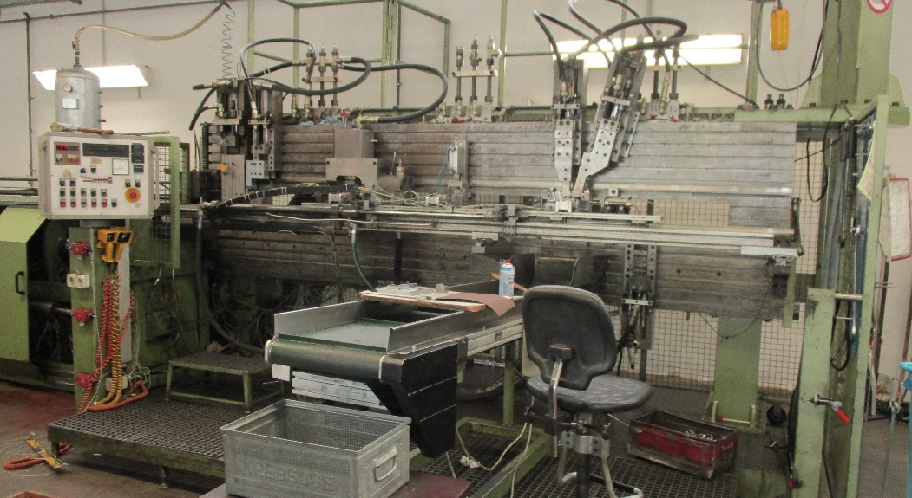
Eine hydromechanische X2000 aus den 1980er Jahren
(Fotohinweis: Schmale Maschinenbau)

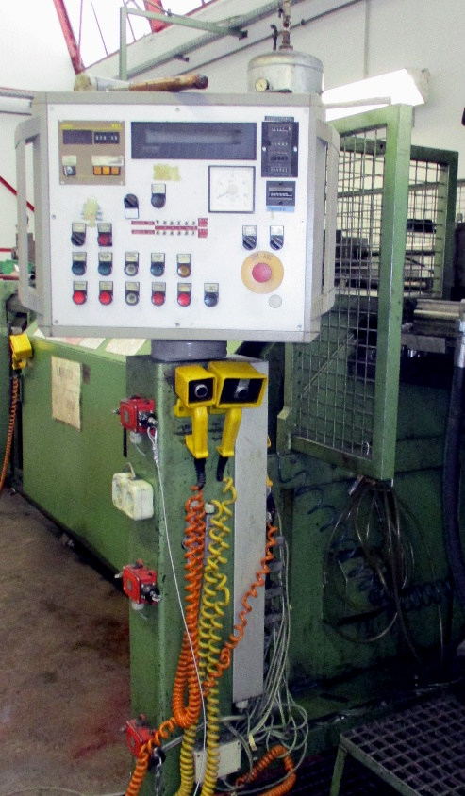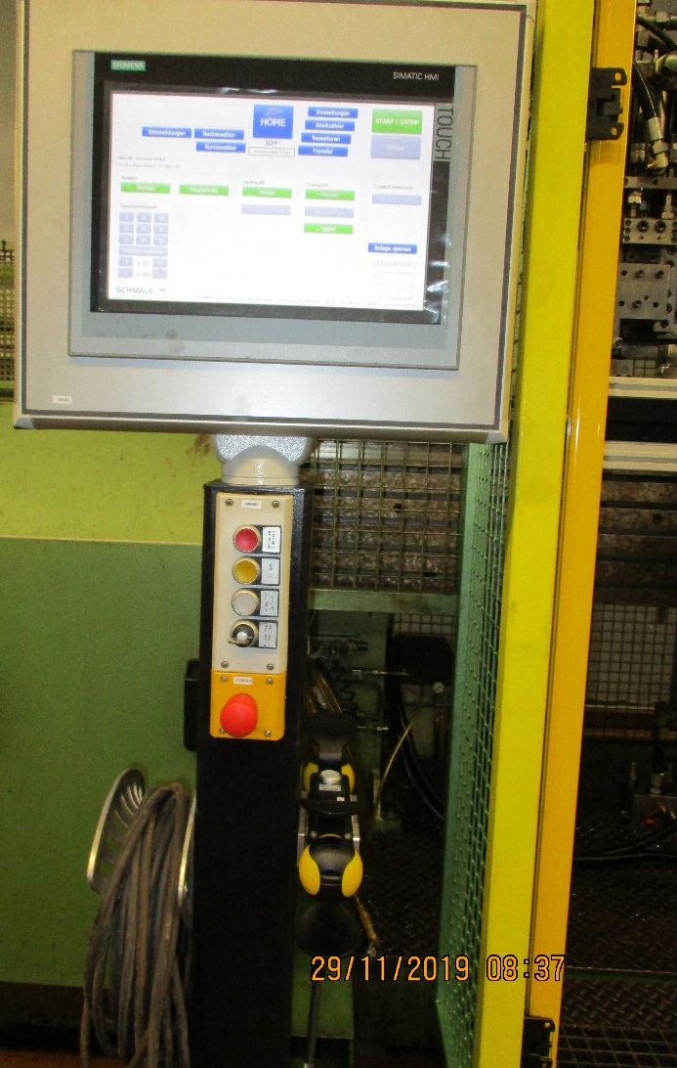
Das alte Bedienpult Neues Bedienpanel zur Steuerung
(Fotohinweis: Schmale Maschinenbau)

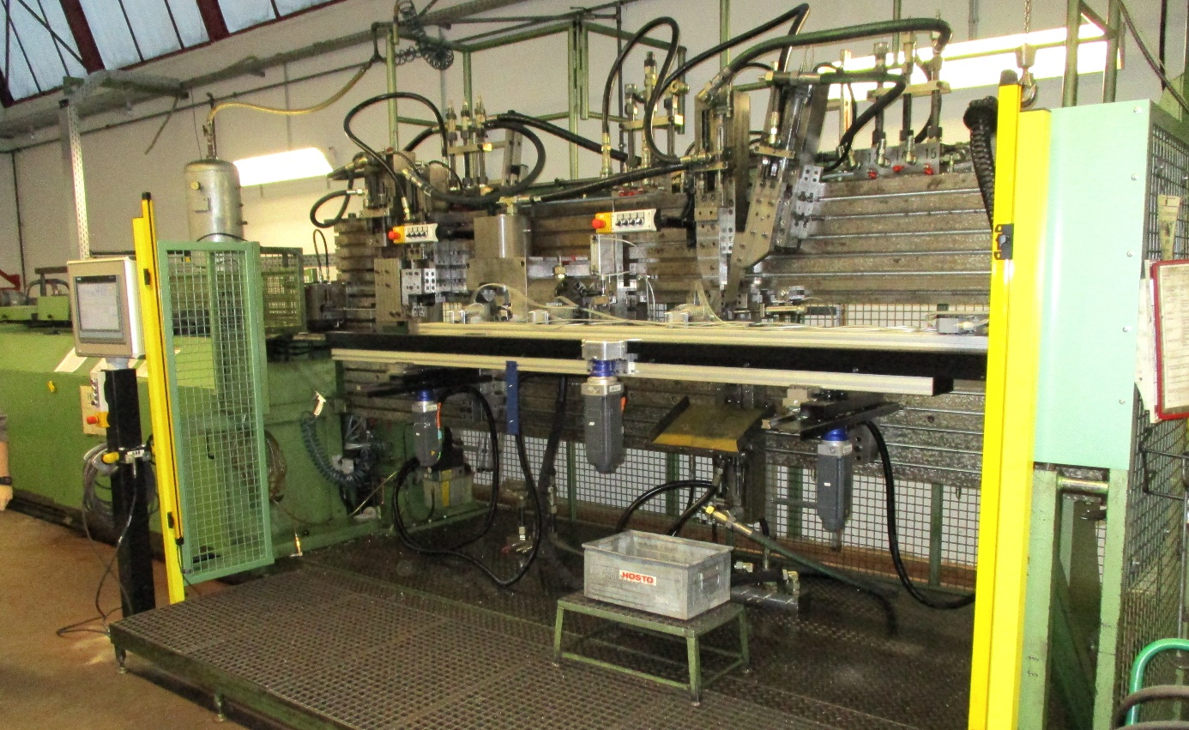
Nach dem Retrofitting mit Servotransfer und aktueller Sicherheitstechnik
(Fotohinweis: Schmale Maschinenbau)
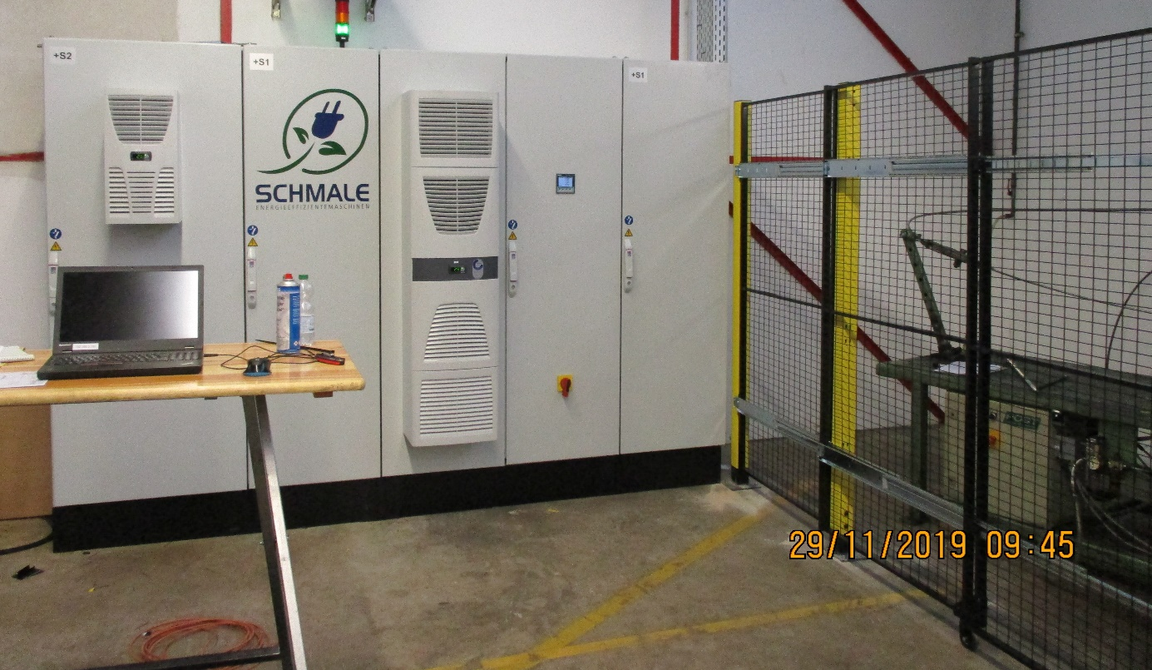
Neuer Schaltschrank und Schutzzaun
(Fotohinweis: Schmale Maschinenbau)

